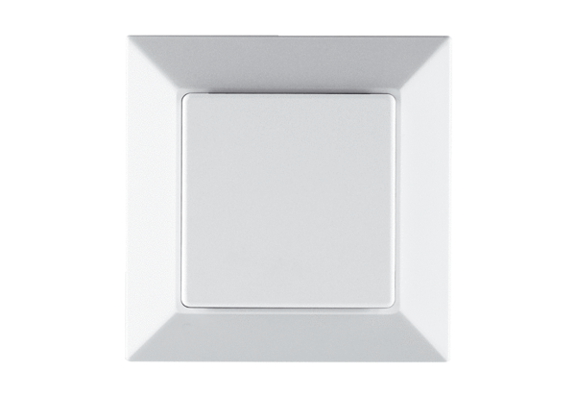Osjetnik vlažnosti PP 45 HYJedinica za pakiranje: 1 komAsortiman: K
Broj artikla: 0157.0365Proizvođač: MAICO

